П О Л О Ж Е Н И Е
II республиканского конкурса школьных
вокально-инструментальных ансамблей им. Н.К.Чиряева
Республиканский конкурс школьных вокально-инструментальных ансамблей проводится с 2019 года по инициативе Дома Музыкантов, МОБУ ЯГНГ им. А.Г. и Н.К. Чиряевых, МОБУ СОШ №17 и посвящен памяти Николая Константиновича Чиряева.
Место проведения: г. Якутск, МОБУ ЯГНГ им.А.Г. и Н.К.Чиряевых (ул. Пояркова 16)
Дата проведения: 10 мая, 2026 г.
Организаторы:
● Дом Музыкантов г. Якутск
● МОБУ ЯГНГ им.А.Г. и Н.К. Чиряевых
● МОБУ СОШ №17
Цель конкурса:
Создание благоприятных условий для развития музыкального творчества и популяризации инструментального музыкального исполнительства детей и молодежи в каждой школе Республики Саха (Якутия)
Задачи:
- содействие развитию вокально-инструментального исполнительства;
- пропаганда духовно-нравственных ценностей и развитие художественно-эстетического воспитания;
- создание условий для занятий вокально-инструментальных ансамблей в школах Якутии.
Условия:
- К участию допускаются вокально-инструментальные ансамбли в полном составе. Минимальный состав – ударные, бас-гитара, гитара.
- Возраст участников до 18 лет включительно, допускается участие одного взрослого в коллективе (музыкальный руководитель или родитель).
- Конкурсная программа группы состоит из 2х произведений любого жанра музыки
- Группа может принять участие в одной категории с двумя песнями или в обеих категориях “Авторы” и “Каверы” по одной песне соответственно.
- Очередность выступлений в конкурсе определяется номером регистрации и сохраняется до конца конкурса.
- На гала-концерте выступают лауреаты фестиваля, а также состоится церемония награждения лауреатов и дипломантов фестиваля.
- Не допускаются к участию произведения, содержащие в текстах признаки экстремизма, призывы к насилию, разжигание социальной, расовой, национальной или иной ненависти и вражды, оскорбительные выражения, элементы дискриминации, а также нецензурную лексику.

Оргкомитет конкурса оставляет за собой права на трансляцию концертов по телевидению и радио, запись и распространение аудио, фото, видео материалов, выпуск буклетов и сборника в рамках конкурса без дополнительной оплаты гонорара авторам.
Категории конкурса:
- Авторы - выступают с композициями собственного сочинения
- Каверы - выступают со своей интерпретацией композиций известных авторов.
Критерии выявления победителей:

- Исполнительское мастерство;
- Сценическая культура.
- Композиция.

Поощрение участников конкурса:

Участники конкурса награждаются кубком гран-при, грамотами лауреатов и дипломантов в двух категориях, а также номинаций:
1. Лучший соло гитарист
2. Лучший ритм гитарист
3. Лучший барабанщик
4. Лучший басист
5. Лучший вокалист
6. Лучший клавишник
7. Лучший художественный руководитель
8. Лучшая авторская композиция
9. Надежда фестиваля
10. Открытие фестиваля
11. Приз зрительских симпатий
Дом Музыкантов предоставляет приз за Гран-При среди категории Авторов – съемка, сведение, монтаж видео живого исполнения на студии Дома Музыкантов, а так же спец.приз - запись, сведение и мастеринг песни. Государственные и общественные организации, средства массовой информации, предприятия, учреждения, творческие союзы могут учредить специальные ценные призы для участников конкурса, которые присуждает жюри.

Порядок финансирования:

Все расходы по проезду, питанию и проживанию участников конкурса осуществляет направляющая организация или сами участники.
Организационный бюджет несет расходы на печатную, рекламную и наградную продукцию.
Сумма организационного взноса за участие: с каждого участника группы составляет 200 рублей.
В организационный взнос включаются расходы, связанные с организацией и проведением, транспортными расходами и призовым фондом республиканского конкурса вокально-инструментальных ансамблей (групп).
Организационный взнос оплачивается одним платежом перечислением по номеру 89142800500 Третьяков Кирилл Дмитриевич с пометкой “орг.взнос фестиваля ВИА и названием группы”, квитанция отправляется в чат по указанному номеру телефона.

Программа конкурса:

10:00 - 11:00 Регистрация участников
11:00 - 13:00 Саундчек групп
13:00–17:00 Конкурсное выступление по порядку / мастер-классы по гитаре, бас-гитаре, ударным, звукозаписи, обсуждение жюри конкурса.
18:00–20:00 Гала-концерт взрослых групп и лауреатов фестиваля, награждение участников, фотосессия участников.

Особые условия конкурса:
Руководители делегаций несут полную ответственность за безопасность жизнедеятельности детей, участников фестиваля во время конкурса.
Итоги фестиваля размещаются на сайте www.vk.com/muzdomykt
Данное положение является официальным приглашением на фестиваль и является официальным подтверждением, согласием родителей на обработку персональных данных (заполнить Приложение №2, №3).

Заявки (Приложение №1) на участие в конкурсе принимаются до 7 мая 2026 года по телефону 8-914-2-800-500, по адресу: г. Якутск, ул. 202, 12/1 Дом Музыкантов.
Эл. Почта Dom.muzykantov@gmail.com.
По любым организационным вопросам обращаться по телефону:
89142920232, Кирилл Дмитриевич Третьяков, программный директор фестиваля и Дома Музыкантов.



Директор Дома Музыкантов
Кирилл Дмитриевич Третьяков
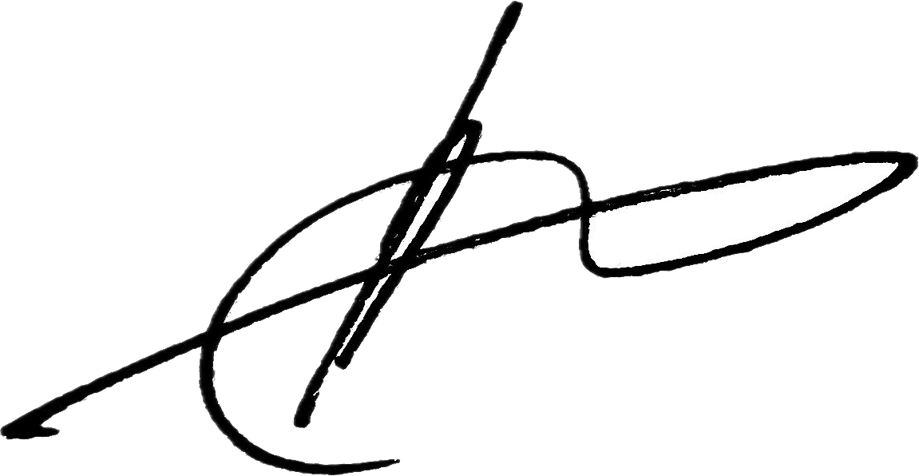
Директор МОБУ СОШ №17
Анатолий Николаевич Чиряев
«16» апреля 2026 г.
Приложение №1

Заявка - анкета
участника II Республиканского фестиваля вокально-инструментальных ансамблей (групп) им. Чиряева Н.К.
Заполните, пожалуйста, гугл-анкету:

Если не получается заполнить гугл-анкету, то заполните эту анкету на компьютере:

Название ансамбля (группы)_____________________________________________________
ФИО руководителя ансамбля_____________________________________________________
ФИО участников ансамбля (группы), возраст, инструмент, дата рождения, место учебы:
- ____________________________________________________________________________
- ____________________________________________________________________________
- ____________________________________________________________________________
- ____________________________________________________________________________
- ____________________________________________________________________________
- ____________________________________________________________________________
- ____________________________________________________________________________
Дата образования ансамбля (группы)__________________________________________________
Краткая творческая характеристика ___________________________________________________ _________________________________________________________________________________
Название и авторы песни № 1________________________________________________________
Название и авторы песни № 2________________________________________________________
Контактный телефон _______________________________________________________________
Особые пожелания для звукорежиссера (техрайдер)_____________________________________

Заявки (Приложение №1) на участие в конкурсе принимаются до 7 мая 2026 года по телефону 8-914-2-800-500, по адресу: г. Якутск, ул. 202, 12/1 Дом Музыкантов. Эл. Почта Dom.muzykantov@gmail.com.
Контактный номер организатора: 89142920232, Кирилл Дмитриевич Третьяков

Приложение № 2
СОГЛАСИЕ НА ОБРАБОТКУ ПЕРСОНАЛЬНЫХ ДАННЫХ РУКОВОДИТЕЛЯ

«___» ____________________2026 г.

Я ___________________________________________________________________________,
(фамилия, имя, отчество полностью руководителя)
_____________________________________________________________________________
(паспортные данные)
настоящим даю своё согласие Дому Музыкантов (далее – оператор) на обработку оператором персональных данных, необходимых для организации республиканского конкурса ВИА (групп), подтверждаю, что, давая такое согласие, я действую в соответствии со своей волей и в своих интересах.
Я согласен (согласна), что фото-видео изображения и следующие сведения – фамилия, имя, отчество________________________________________________________________________________________________________________________________________________________________________________________________________________________________
образовательное учреждение_________________________________________________, могут быть указаны на дипломах, сертификатах, а также размещены в социальных сетях и на официальных сайтах РС (Я).

Дата Подпись

